例程说明
- 实现功能：
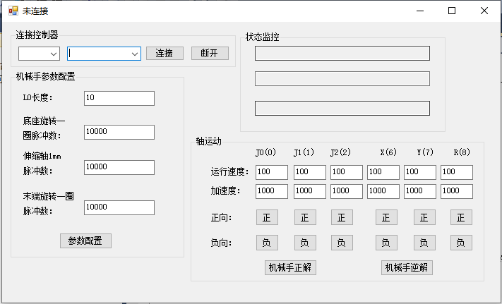

实现了机械手指令的配置，及正逆解运动的切换。

2、主要调用函数：
链接控制器：
ZAux_OpenCom //串口方式连接控制器
ZAux_SearchEthlist //搜索当前网段下IP地址
ZAux_OpenEth //以太网链接控制器

机械手指令相关：
ZAux_Direct_SetTable //设置机械参数到系统TABLE数组
ZAux_Direct_Connframe //切换到机械手逆解姿态
ZAux_Direct_Connreframe //切换到机械手正解姿态

3、操作步骤：
- 通过网口/串口/PCI/LOCAL链接到指定IP的控制器
- 在机械手参数配置界面输入相应的机械手参数，并点击参数配置
- 在轴运动界面输入轴的运行速度和加速度
- 点击正解或者逆解按钮进行机械手的正逆解
- 点动对应轴的正负按钮进行机械手位置的移动
4、效果展示：
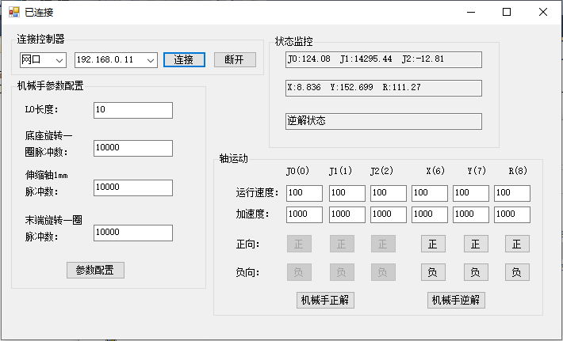
如上图设置机械手正解后，点击不同轴的正负向按钮可以通过状态监控观察轴的运动变化，也可以使用ZRobotView软件观察
